06.06.2020 г.
МДК 01.02
Группа 29 ТЭ 2.3

Тема урока: «Изучение расположения органов управления в кабине электровоза.»

Повторение пройденного материала:
В письменном виде дать ответы на следующие вопросы:
- Определение неисправности пневматического оборудования ЭПС.
- Методы устранения неисправности пневматического оборудования ЭПС.
- Порядок следования после устранения неисправности пневматического оборудования ЭПС.

Новый материал:
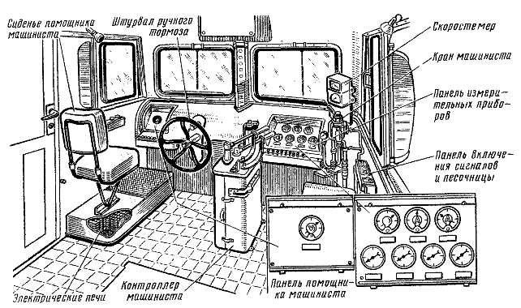
Рис. 121. Кабина машиниста электровоза постоянного тока
Все эксплуатируемые на отечественных дорогах магистральные электровозы имеют две кабины машиниста (посты управления), расположенные по концам кузова. В кабине управления (рис. 121 и 122) в непосредственной близости от сиденья машиниста с левой стороны находится контроллер. Справа несколько впереди установлен кран машиниста. С помощью этого крана приводят в действие пневматические тормоза поезда и отпускают их. Переводя ручку крана машиниста в различные положения, можно изменять тормозную силу.
Кроме поездного автоматического тормоза, на электровозах имеется вспомогательный тормоз. Для управления вспомогательным тормозом рядом с краном машиниста установлен еще один кран.
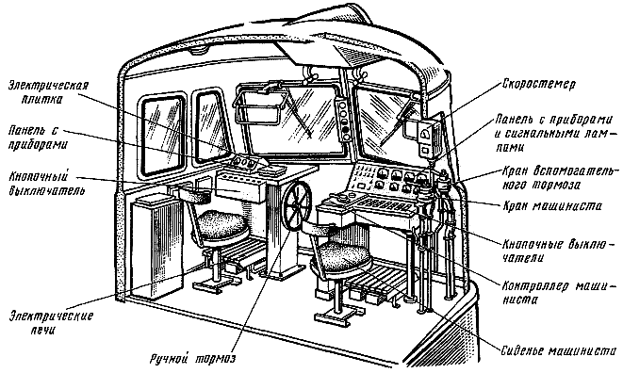
Рис. 122. Кабина машиниста электровоза переменного тока
Поездным краном машинист регулирует подачу сжатого воздуха в тормозную магистраль. В зависимости от давления в ней специальные приборы — воздухораспределители — либо пропускают сжатый воздух в тормозные цилиндры электровоза и вагонов, либо соединяют эти цилиндры с атмосферой.
Вспомогательный крансоединяет главные резервуары с тормозными цилиндрами электровоза в обход воздухораспределителя.
Перед сиденьем машиниста установлена панель с измерительными приборами, показывающими значения напряжения в контактной сети, тока якоря тягового двигателя, давления воздуха в главных резервуарах, тормозной магистрали и других устройствах. На этой же панели размещены сигнальные лампы, а на электровозах переменного тока — иуказатель позиций переключателя ступеней.
Вблизи расположен также кнопочный выключатель с кнопками для подъема токоприемников, включения быстродействующего или главного выключателя, пуска вентиляторов, насосов и других устройств.
Справа от сиденья машиниста установлена панель с кнопками для подачи сигналов и подсыпки песка. Вверху находится скоростемер, вал которого системой рычагов и червячным редуктором связан с шейкой оси передней колесной пары.
По скоростемеру локомотивная бригада определяет скорость движения, время, а также отсчитывает количество километров, пройденных электровозом.
Самопишущее устройство скоростемера отмечает на бумажной ленте пробег электровоза, направление и скорость его движения, продолжительность стоянок, длительность пользования автоматическими тормозами, давление в тормозной магистрали.
В левой стороне кабины находится сиденье помощника машиниста. Около него размещены кнопочный выключатель (кнопки его предназначены для включения прожектора, буферных фонарей, электропечей, освещения кабины, ходовых частей), штурвал ручного тормоза, панель с кнопками для подачи сигналов и панель с измерительными приборами.
В кабине машиниста имеются также радиосвязь и автоматическая локомотивная сигнализация (АЛС), повторяющая сигналы дорожных светофоров. Обычно оборудование в обеих кабинах электровоза расположено совершенно одинаково.
В кузовах электровозов предусмотрены проходы; в зависимости от конструкции локомотива они могут идти вдоль двух продольных сторон кузова, вдоль одной стороны (при этом устраивают вспомогательные переходы), по центру кузова. В каждой секции восьмиосных электровозов монтируют примерно одинаковый набор электрического и пневматического оборудования.
Вход в кабины машиниста в современных отечественных электровозах большинства серий осуществляется через кузов и поперечный проход, расположенный непосредственно за кабиной машиниста.
Закрепление нового материала:
В письменном виде дать ответы на следующие вопросы:
- Указать место расположения крана машиниста.
- Указать место расположения ручного тормоза.
- Указать расположение скоростемера.
- Указать расположение контроллера машиниста.

